Чёваш Республикин  Шупашкар  муниципаллё округ.н  депутатсен Пухёв. | 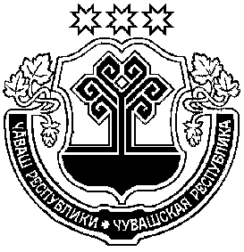 | Собрание депутатов  Чебоксарского муниципального округа  Чувашской Республики

ЙЫШЁНУ РЕШЕНИЕ

08.12.2022 № 05-33.2 08.12.2022 № 05-33.2
К\ке= поселок. поселок Кугеси

О ходатайстве о представлении к награждению медалью ордена «Родительская слава» Мамутиной Е.В. и Мамутина А.В.

Собрание депутатов Чебоксарского муниципального округа р е ш и л о:
Ходатайствовать перед Главой Чувашской Республики о представлении Мамутиной Елены Владимировны и Мамутина Андрея Валериановича к награждению медалью ордена «Родительская слава» за заслуги в укреплении института семьи и воспитании детей.

Председатель Собрания депутатов
Чебоксарского муниципального
округа Чувашской Республики В.И. Михайлов

